**PORCENTAJE DE EJECUCIÓN PRESUPUESTAL DEL FLETE PARA TRASLADO DE INSUMOS Y MEDICAMENTOS ESTRATÉGICOS, POR TODA FUENTE. REGIÓN CAJAMARCA. JUNIO 2015**

REPORTES DE EJECUCIÓN PRESUPUESTAL – MES DE JUNIO – DIRESA CAJAMARCA

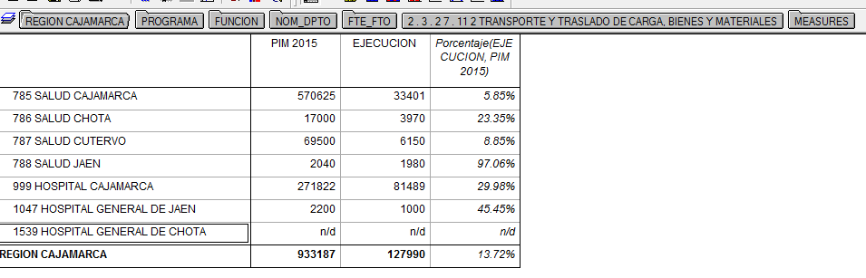

Fuente: SIAF Junio 2015.

De acuerdo al Presupuesto Institucional Modificado (PIM) se cuenta con la asignación de S/.933,187.00 nuevos soles de los cuales, el 61.14% han sido asignado a la UE Salud Cajamarca, siendo esta unidad ejecutora la que mayor recursos demanda para el transporte y traslado de bienes materiales; es necesario indicar que las otras 05 unidades ejecutoras se les ha asignado recursos para ejecutar en lo indicado precedentemente. El Hospital Chota como unidad ejecutora no demanda la asignación de recursos y su correspondiente ejecución.

A nivel general la ejecución de recursos en términos porcentuales (ejecución/PIM 2015), asciende a 13.72%, de lo anterior podemos indicar respecto a la ejecución de recursos en términos porcentuales la unidad ejecutora Salud Jaén presenta mayor ejecución 97.06% en relación a las otras unidades ejecutoras que presentan menor ejecución; en términos de soles de las unidades ejecutoras que no comprenden a los hospitales (solo 4) la unidad ejecutora Salud Cajamarca presenta mayor ejecución con S/. 33,401 nuevos soles de ejecución.

En el caso de Hospitales (03 unidades ejecutoras) la asignación de recursos corresponde al manejo, traslado y transporte de residuos sólidos hospitalarios, generados por los hospitales.

**PORCENTAJE DE EJECUCIÓN PRESUPUESTAL DEL FLETE PARA TRASLADO DE INSUMOS Y MEDICAMENTOS ESTRATÉGICOS, POR CATEGORIA PRESUPUSTAL. REGIÓN CAJAMARCA. JUNIO 2015**

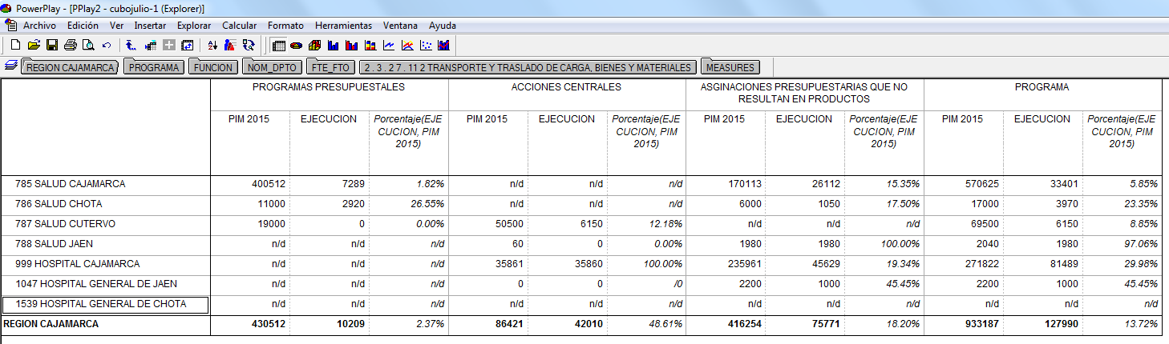

Fuente: SIAF Junio 2015

En relación a la ejecución presupuestal asignada para el transporte y traslado de carga, bienes y materiales corresponde precisar dentro de las categorías presupuestales en términos porcentuales la mayor ejecución de recursos está concentrada en las acciones centrales y APNOP, quedando rezagada la ejecución en los programas presupuestales, al respecto debemos precisar que los transferido por el D.S. 071 – 2015 EF, se incorporó en el mes abril para su correspondiente ejecución presupuestal.

La revisión del cubo, demuestra la existencia de la limitada ejecución presupuestal en la Unidad Ejecutora Salud Cajamarca 1.82% y Salud Cutervo 0% de ejecución del presupuesto asignado, en este sentido corresponde la revisión de los procesos y procedimientos para la ejecución oportuna y de calidad de los recursos financieros.

En base a lo anterior, los recursos asignados por el D.S. 071 – 2015 EF, que asciende a S/. 388,312 nuevos soles parte de ellos han sido transferidos a las unidades ejecutoras salud Chota, Jaén y Cutervo a través de la nota de modificación aprobada con Resolución Ejecutiva Regional 143 – 2015, hasta por un monto de S/. 188,000 nuevos soles, para el financiamiento de su plan de distribución de medicamentos e insumos críticos para el año 2015.

**PORCENTAJE DE EJECUCIÓN PRESUPUESTAL DEL FLETE PARA TRASLADO DE INSUMOS Y MEDICAMENTOS ESTRATÉGICOS, POR PROGRAMA PRESUPUESTAL. REGIÓN CAJAMARCA. JUNIO 2015**

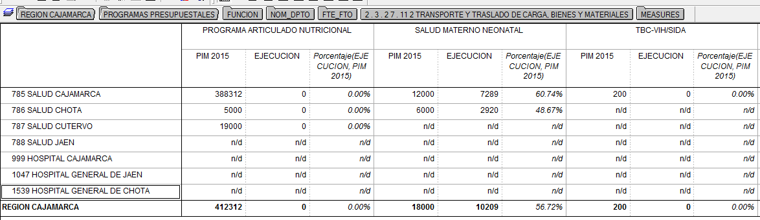

Fuente: SIAF Junio 2015

Del total de recursos asignados a la DIRESA Cajamarca S/. 430,512 nuevos soles, éstos recursos asignados has sido para los programa presupuestales siendo distribuidos dentro del Articulado Nutricional 95.78%, en soles asciende a S/. 412,312 nuevos soles, para el programa Materno Neonatal 4.18% en un monto de S/. 18,000 nuevos soles y el 0.04% para el TBC, al respecto se precisa que los recursos asignado en el programa presupuestal articulado nutricional han sido asignados son para el cumplimiento de las metas establecidas en el D.S. 071 – 2015/EF, el cual implica el traslado de medicamentos e insumos críticos a los establecimientos de salud de la DIRESA Cajamarca.

LA